**Assignment (Super Space)**

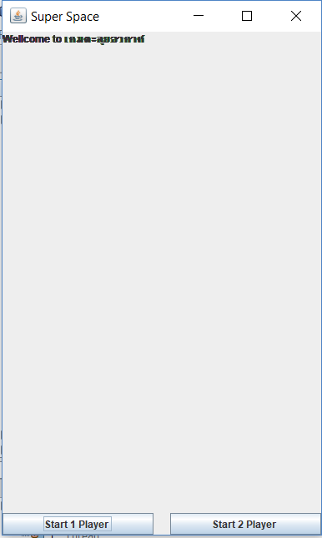 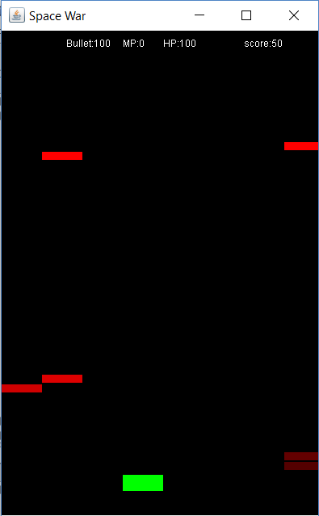 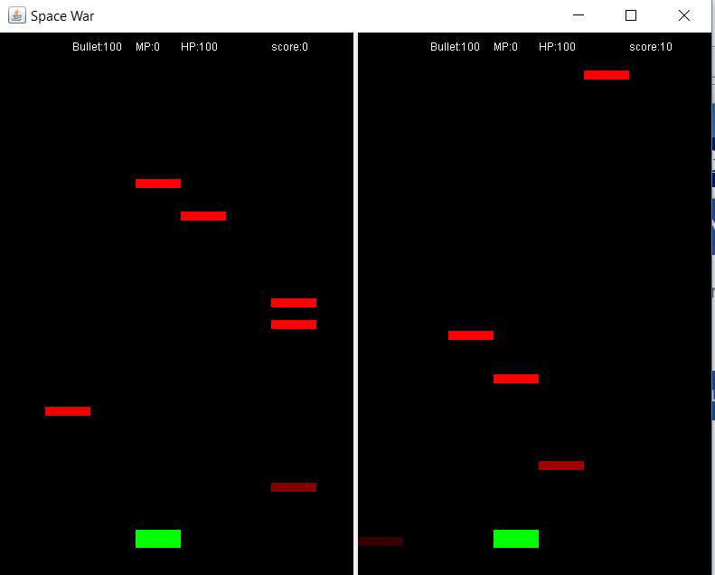

1.คลาสที่เพิ่มมาใหม่ คือ Bullet , Item(extends Sprite) , MyThread(extends Thread) , Wellcome(extends JFrame)

2. ปรับปรุงโค้ดเก่า เช่น คลาส Enemy ให้มี ค่า HP และเมื่อถูก กระสุนของเราให้ HP ลด และเมื่อถึง 0 ก็จะหายไป , SpaceShip เปลี่ยนแปลงให้มี HP และถ้าโดนชนจะให้HP ลดตามค่า HP ของ Enemy และยังสามารถเก็บไอเทมที่ตกมา และจะทำให้ค่าต่างๆเพิ่มขึ้นได้

3.เกมจะเล่นยากขึ้น ทุกๆ 20 วินาที โดยจะใช้การเพิ่มค่า difficulty ซึ่งเป็นตัวแปรที่ควบคุมการสร้าง Enemy

4.เกมมีวัตถุเพิ่มขึ้น คือ item (4 แบบ ) และ กระสุน

5. ตัวเกมจะขึ้นหน้าต่างขึ้นมาให้เลือกว่าจะเล่น 1 คน หรือ 2 คน ในตอนเปิดเกม

6.อื่นๆ :

1. มีการสะสม MP เพื่อ ใช้ ท่าไม้ตาย ที่มีความสามรถทำลายข้าศึกทุกตัวในจอ

2. มีไอเทมที่สามารถ ทำให้ยานของเรา ยิงกระสุนออกมาได้มากกว่า 1 นัด

3. มีการจำกัดจำนวนกระสุน จะเพิ่มได้ก็ต่อเมื่อได้รับไอเทม

Github : <https://github.com/AdinanYujaroen/GameOOP>